手机软件(APP)下载安装指南

- 手机开机后，连接上网络。然后用手指在屏幕上左右滑动找到有“应用商店”(就是红色框圈起来的应用)的页面
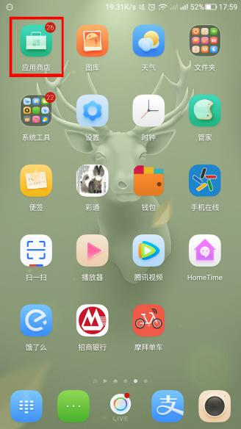

- 用手指点击“应用商店”，会出现以下界面，然后点击“搜索词输入框”(红框圈起来的那个)
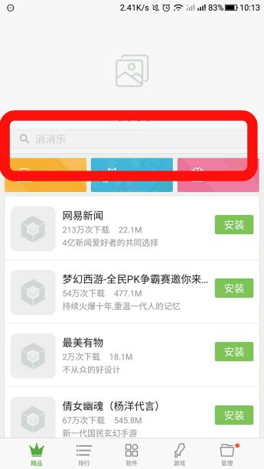

- 点击后，在下面出现的界面中，在“搜索词输入框”(长红框圈起来的地方)输入想要查找的应用名称，例如“淘宝”；然后点击“搜索”按钮(圆形红框圈起来的地方)
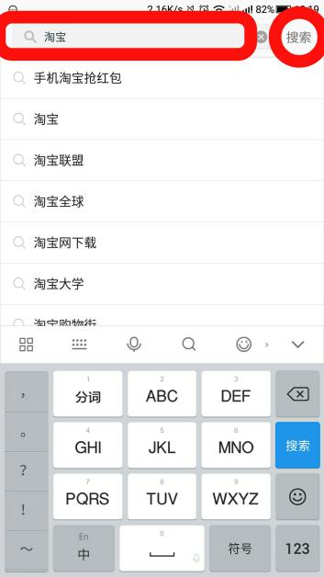

- 在新出现的界面中，点击应用后面的“安装”按钮，然后等待手机自动下载安装
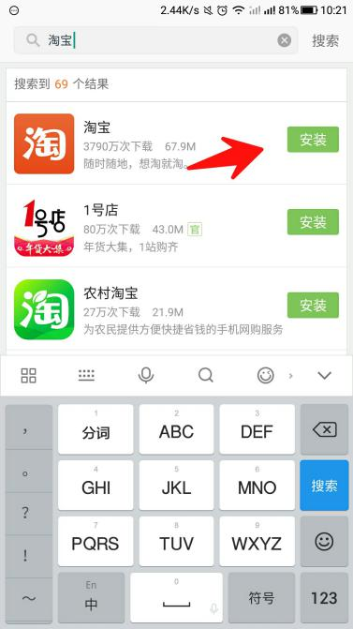

5、在手机提示“安装已完成”之后，这个应用就算是装到了手机上了。然后点击应用后面“打开”按钮，即可进入应用。

